**附件：**

**网上确认所需上传材料及要求**

考生在规定时间通过网上确认平台，完成本人的“确认考生承诺书、核对网报信息、上传准考证照片、上传身份证（人像面和国徽面）照片、上传手持身份证照片及其它相关材料照片”等手续。具体材料照片要求如下(不得上传复印件）：

1、准考证照片。此证件照用于准考证照片以及公安部门照片比对等，请考生务必按照要求提供，具体要求见下图：

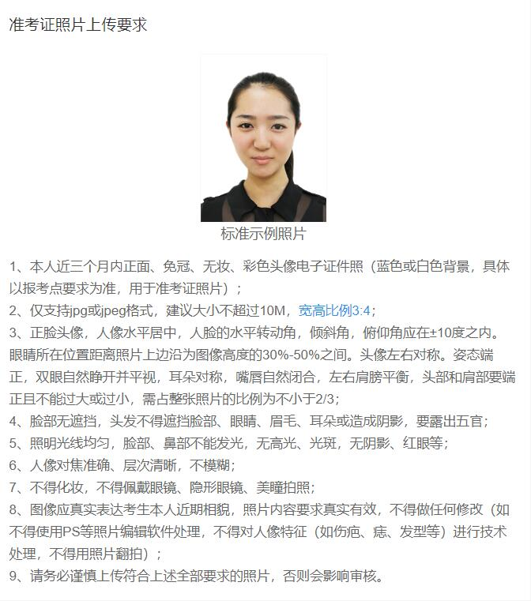

2、本人有效居民身份证原件正反面照片，照片要求身份证边框完整，字迹清晰可见，亮度均匀。

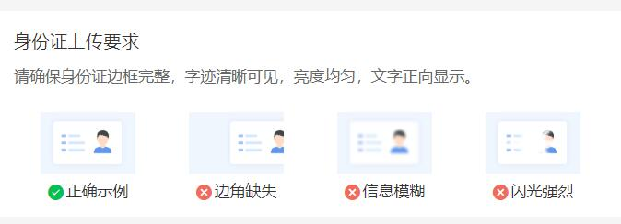

3、本人手持身份证照片，照片要求见下图：

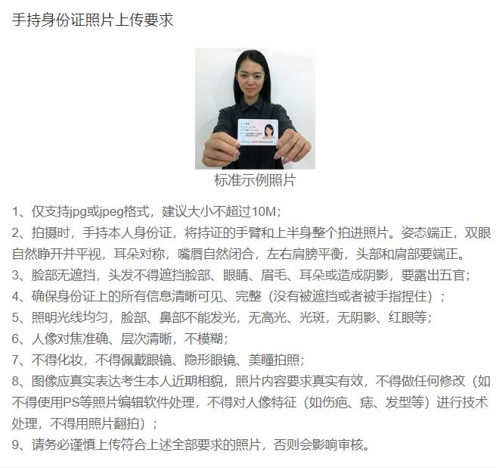

4、学生证

上传安徽医科大学或安徽医科大学临床医学院全日制应届本科毕业生学生证个人信息页照片

以上四项为所有考生均必须上传，以下选项由考生根据自己报考身份的实际情况如实上传材料照片。

5、学历学籍材料（限网上报名学历学籍审核未通过考生）

|  |  |
| --- | --- |
| 类别 | 学历学籍材料 |
| 应届本科生 | 《教育部学籍在线验证报告》 |
| 因姓名变更或证件号码变更导致学籍学历校验未通过 | 公安机关出具的变更证明和《教育部学籍在线验证报告》 |

6、退役大学生士兵专项计划证明

本人《入伍批准书》（即男性/女性公民应征入伍批准书、A4竖版单页样式）和《退出现役证》原件的照片。

7、其他材料

非毕业班本科生须提供学校教务处提供的能提前毕业证明。

**请务必谨慎上传符合上述全部要求的照片，否则会影响审核。**

**考生可用手机扫描下面二维码直接登录网上确认系统。**

